Отчёт по практической работе
Тема: Разработка функционального прототипа сайта колледжа с использованием CMS WordPress на локальном веб-сервере Open Server Panel
1. Введение

Цель работы: разработка и развёртывание функционального прототипа сайта колледжа на локальном веб-сервере.

Используемые инструменты:
- Open Server Panel — программный комплекс для создания и управления локальным веб-сервером (включает Apache, PHP, MySQL).
- CMS WordPress — система управления содержимым (конструктор сайтов), позволяющая разрабатывать сайт без написания кода.
Область применения: учебные цели, прототипирование структуры и внешнего вида официального сайта образовательного учреждения (ОУ).

2. Установка и настройка Open Server Panel
Ключевые действия:
1. Скачивание дистрибутива с официального сайта.
2. Установка в директорию `C:\OSPanel`.
3. Запуск программы от имени администратора.
4. Включение необходимых модулей: Apache, PHP 8.1, MySQL-8.0.
5. Создание домена `college.local` в папке `home` сервера.

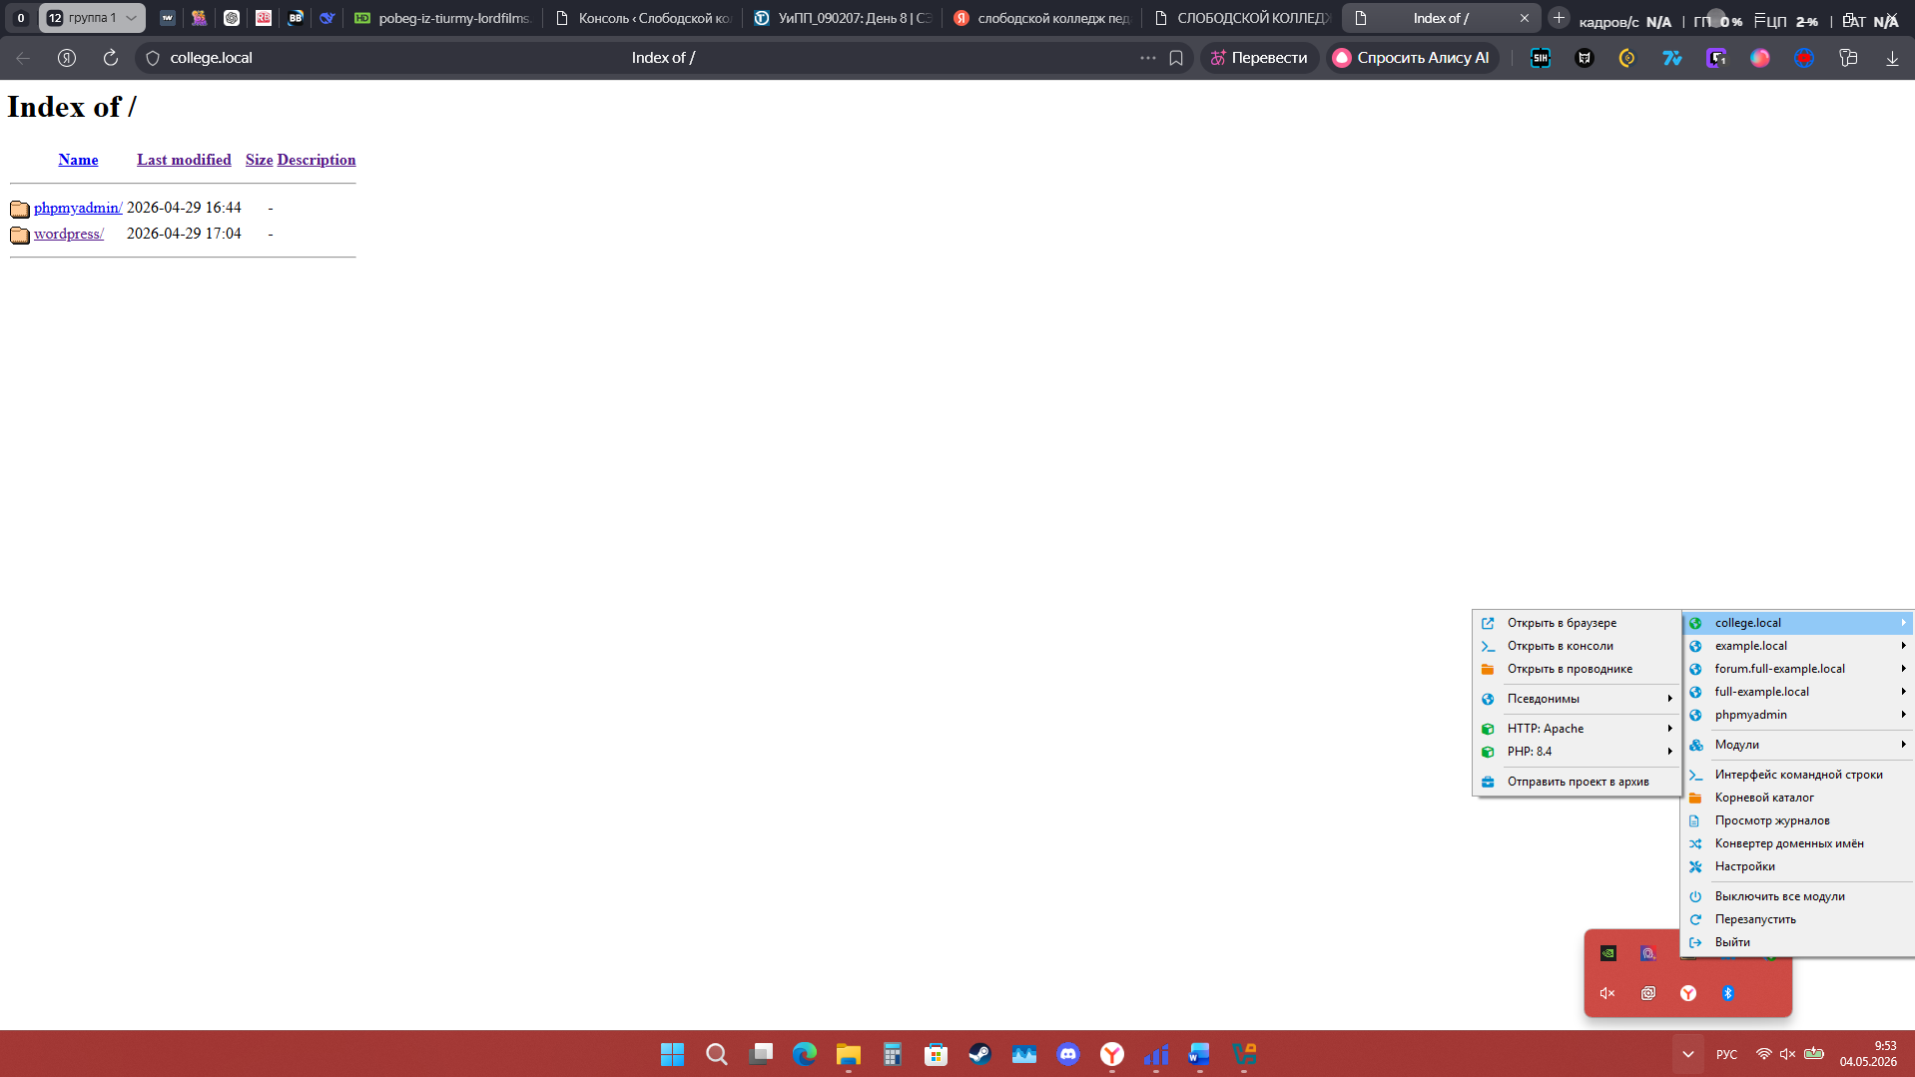
Рисунок 1 — Главное окно Open Server Panel после успешного запуска.
3. Развертывание WordPress
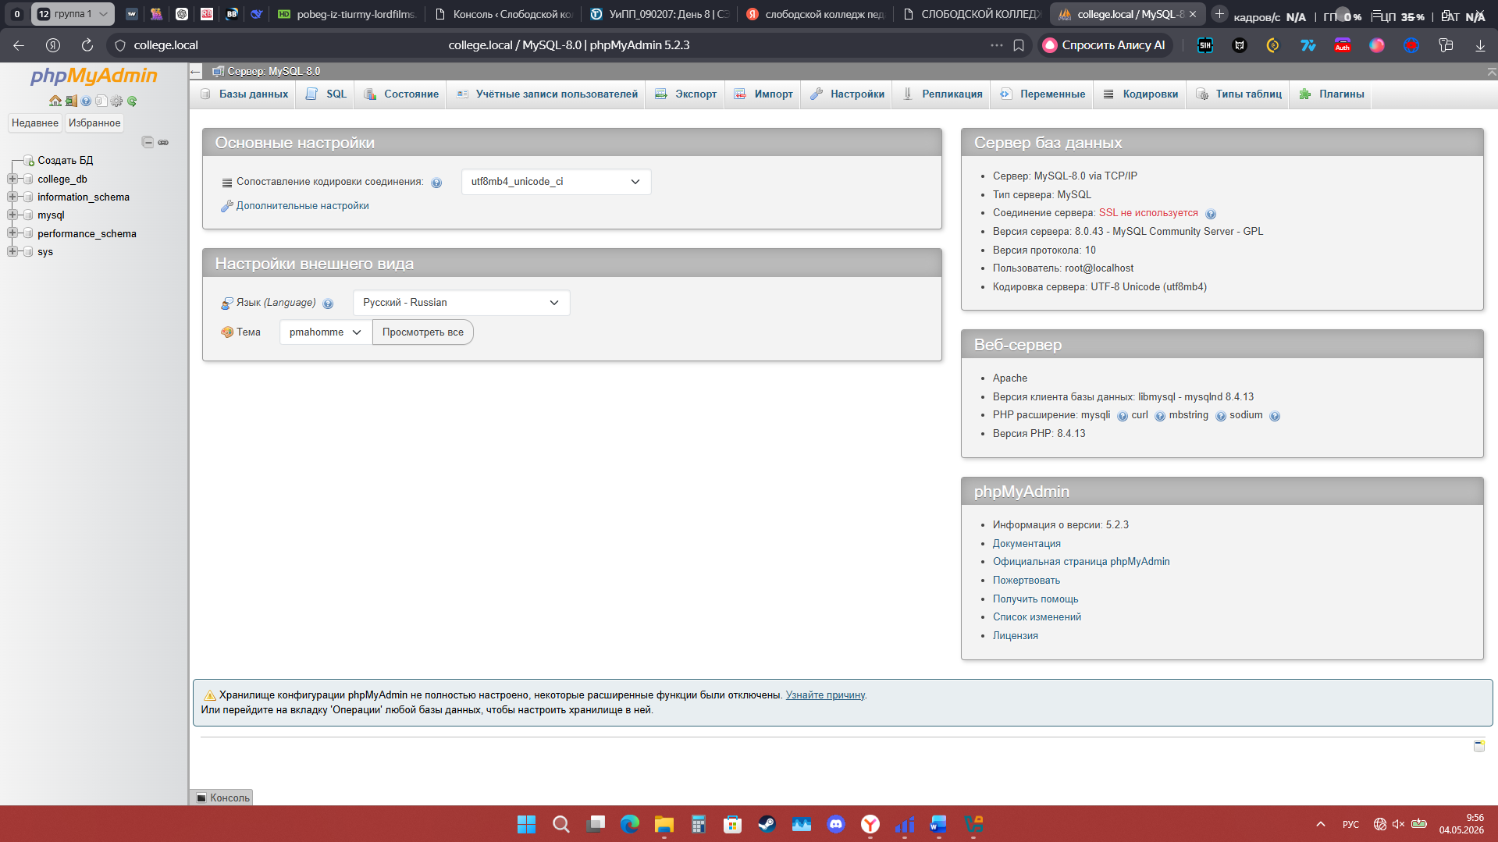
Рисунок 2 — Настройка подключения к базе данных в установщике WordPress.

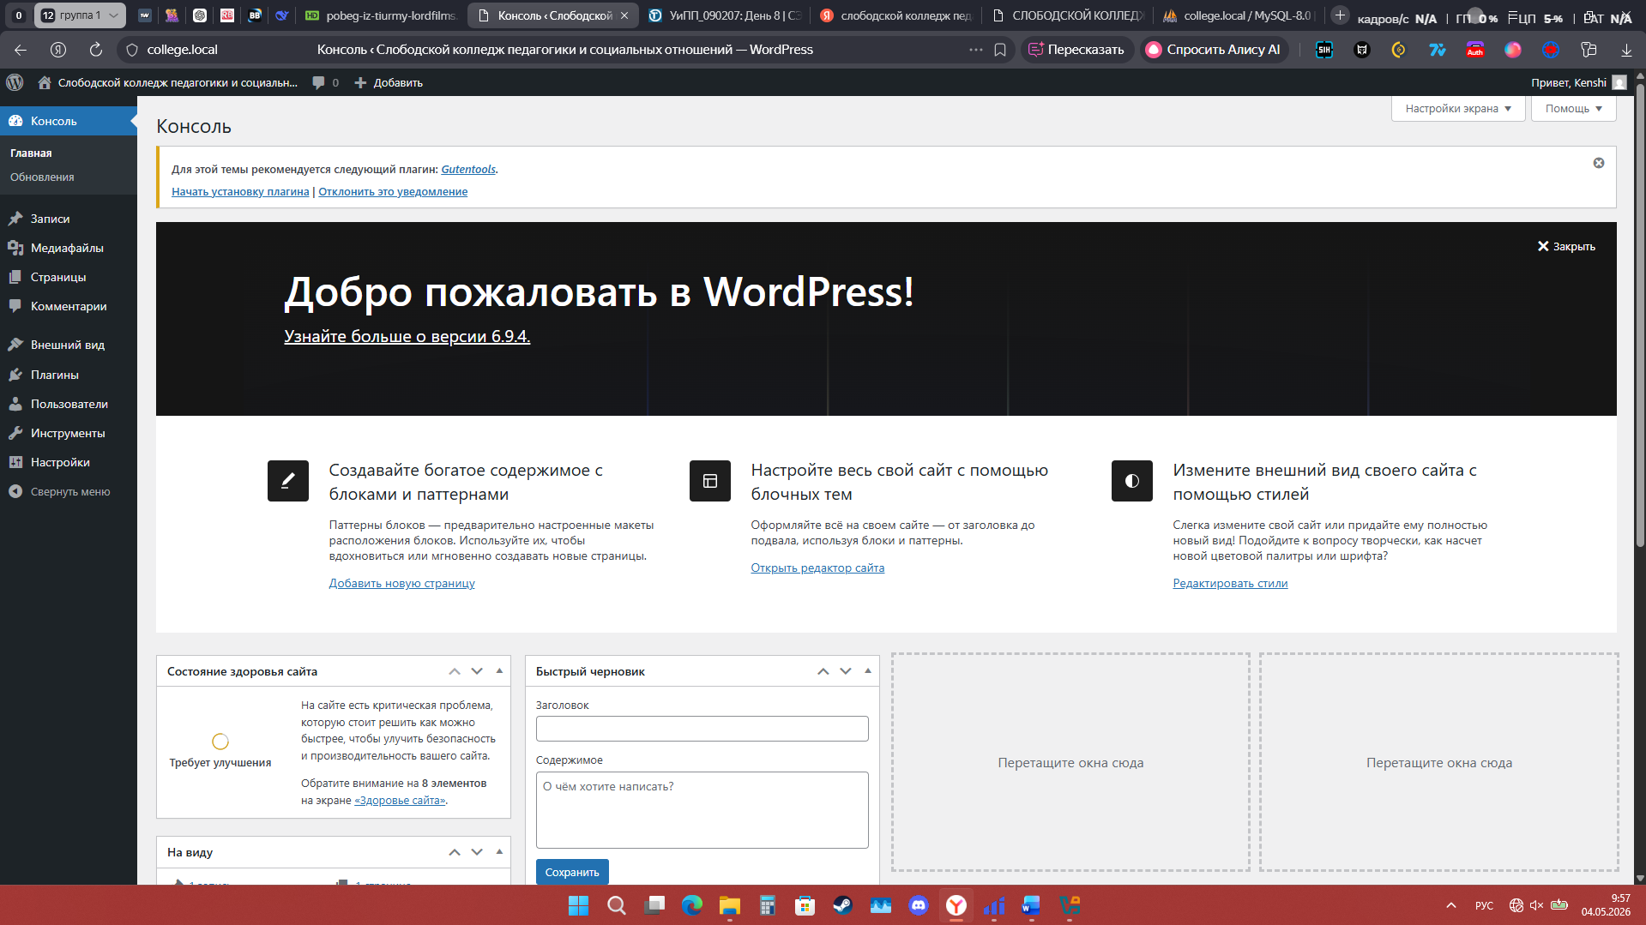
Рисунок 3 — Панель администратора WordPress после успешного входа.

4. Реализация сайта колледжа
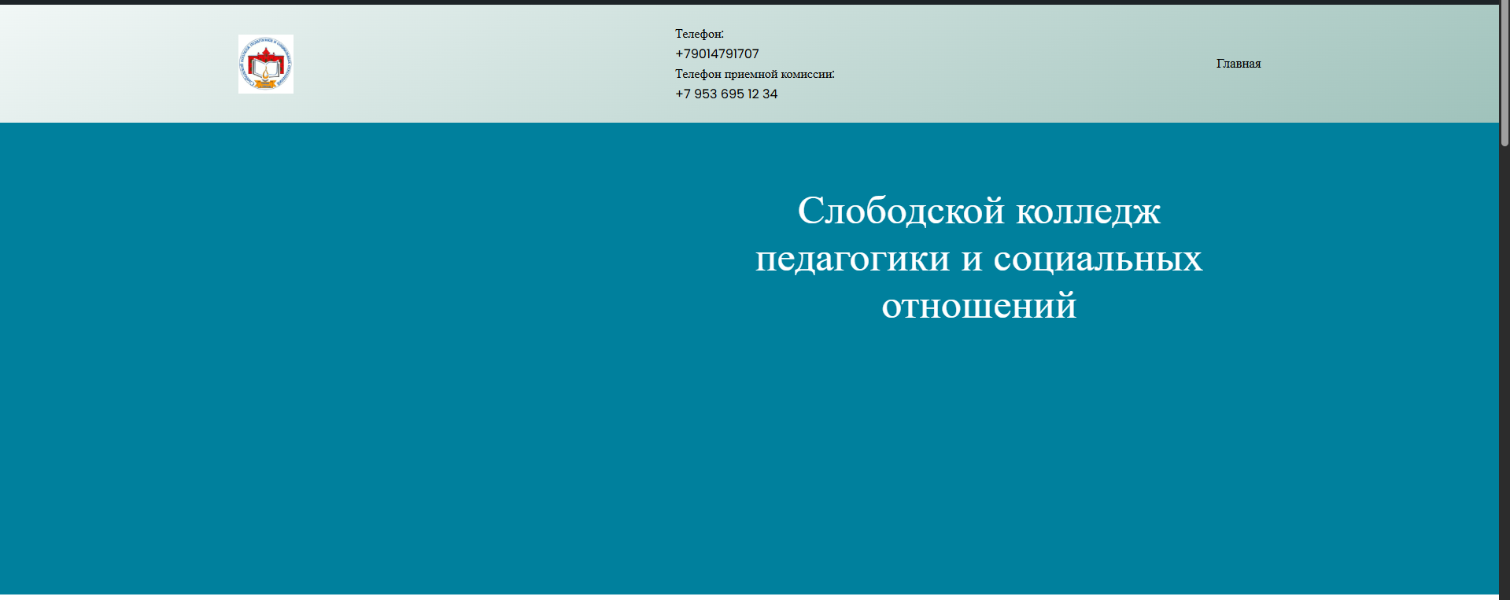
Рисунок 4-Реализация сайта

Заключение
В ходе выполнения работы был успешно установлен и настроен локальный веб-сервер Open Server Panel. На его базе развёрнута CMS WordPress, проведена её начальная конфигурация. С помощью встроенных инструментов конструктора разработан функциональный прототип сайта колледжа.

Перечень реализованного функционала
1. Многоуровневое меню навигации с выпадающими подпунктами (реализована иерархия страниц).
2. Страничная структура, типичная для образовательных учреждений (разделы: Сведения об ОО, Абитуриенту, Студентам, Преподавателям, Контакты).
3.Новостная лента с возможностью категоризации и отображением последних записей на главной странице и отдельной странице новостей.
4. Использование готовой адаптивной темы (Smart Education), обеспечивающей корректное отображение на разных устройствах.

